**Lab1**

**13302010008 忻泽阳**

**开发文档**

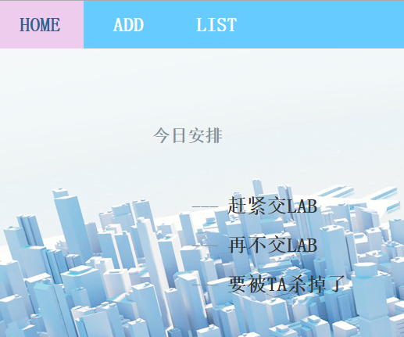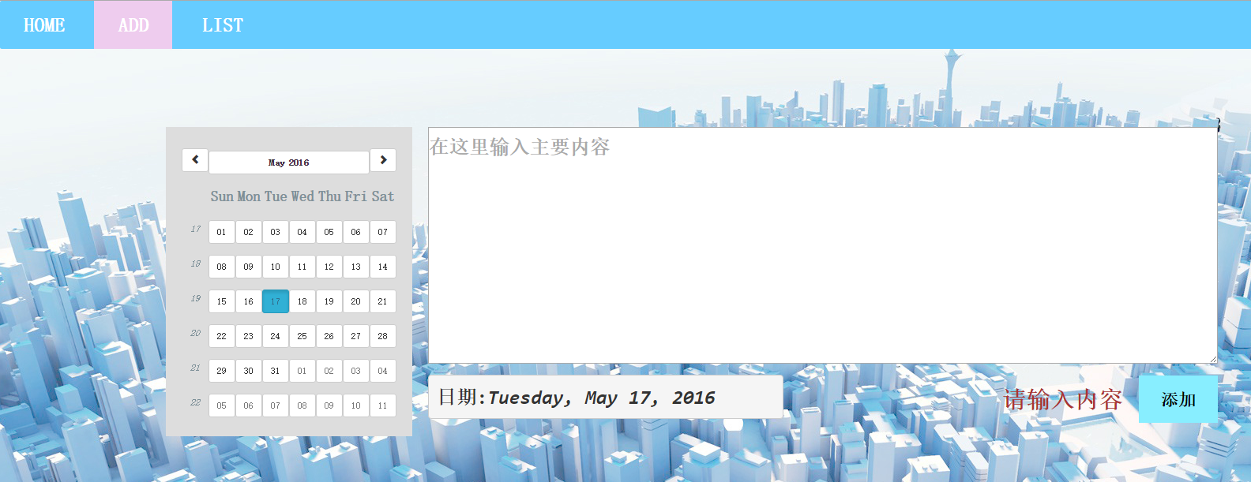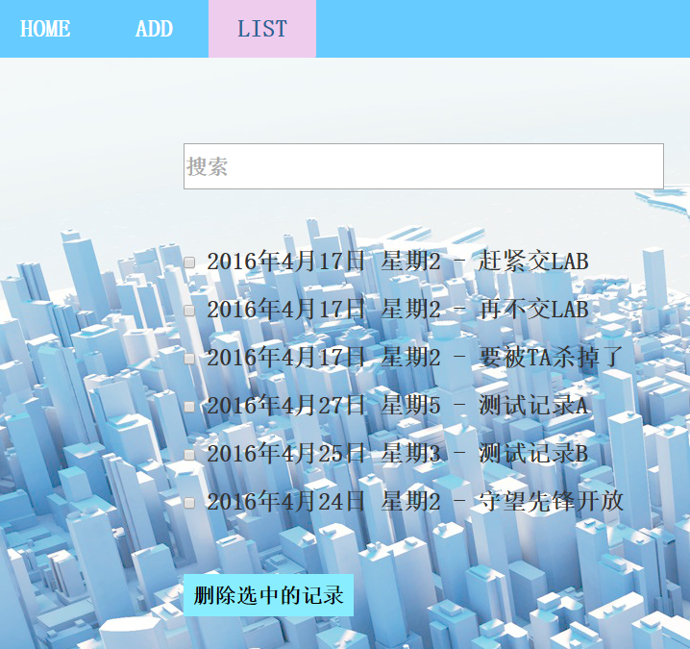

**程序结构**

我的网页实现了日程记录按日期的添加、日程搜索和删除功能。其依赖angularjs实现。

日程全部通过前端完成，不依赖文件系统；刷新后内容重置，但我在代码中内置了几条

网页主要分两部分:页面顶部的导航栏以及主界面。

点击导航栏上的按钮时，通过angularJS的ng-show来切换三个不同的界面，按钮的动画效果由css3实现。

主界面分为主页、添加新纪录页以及记录管理页面，默认打开的是主页。

·主页显示当前日期下的所有日程安排，主要通过后台一个获取当前时间并进行一定的格式化来获得时间，再通过angular的自定义filter来进行搜索。

·添加记录页包括了时间选择窗口组件、输入栏、一个检测&提示文本以及一个添加按钮。

时间选择窗口组件使用datepicker实现，输入栏的字数限制通过angularjs实现（见script的字数控制）。当点击按钮时，angular方法会通过选择时间和输入文本的$scope判断是否满足要求，并将记录添加到object数组中。

·在记录管理页面中通过ng-repeat来实现的遍历、通过前面在主页提到过的自定义filter实现的搜索、以及选中checkbox删除的功能。

**收获**

首先很抱歉那么晚提交LAB！！

首先很抱歉那么晚提交LAB！！

首先很抱歉那么晚提交LAB！！

完成这个lab之前，我在网上把angular的所有基本教程都浏览了一遍。在完成lab之后，我感觉自己有angular的一定应用能力了。

但是还有一些功能如angular路由等，我在LAB中没有使用到，也是有一些遗憾的。

再说一下我在完成LAB过程中碰到的问题：

首先是filter的问题，在js文件中可以看到一段注释掉的代码，当添加时会报错，似乎如果要定义多个filter是不能用这种格式的？

第二是angular的排序的问题，过滤器+sort by似乎不能直接将js的data类进行排序，所以本来想要通过angular来实现按照条目的时间排序的功能没有成功。